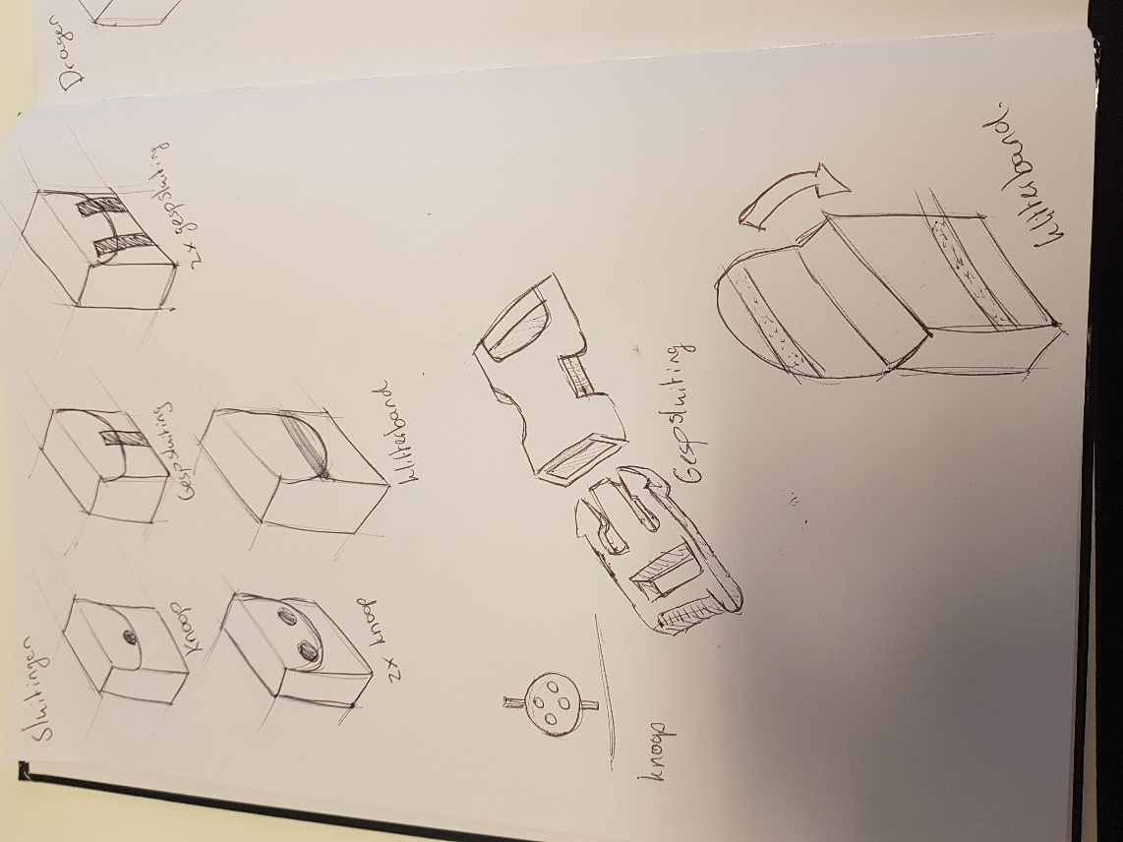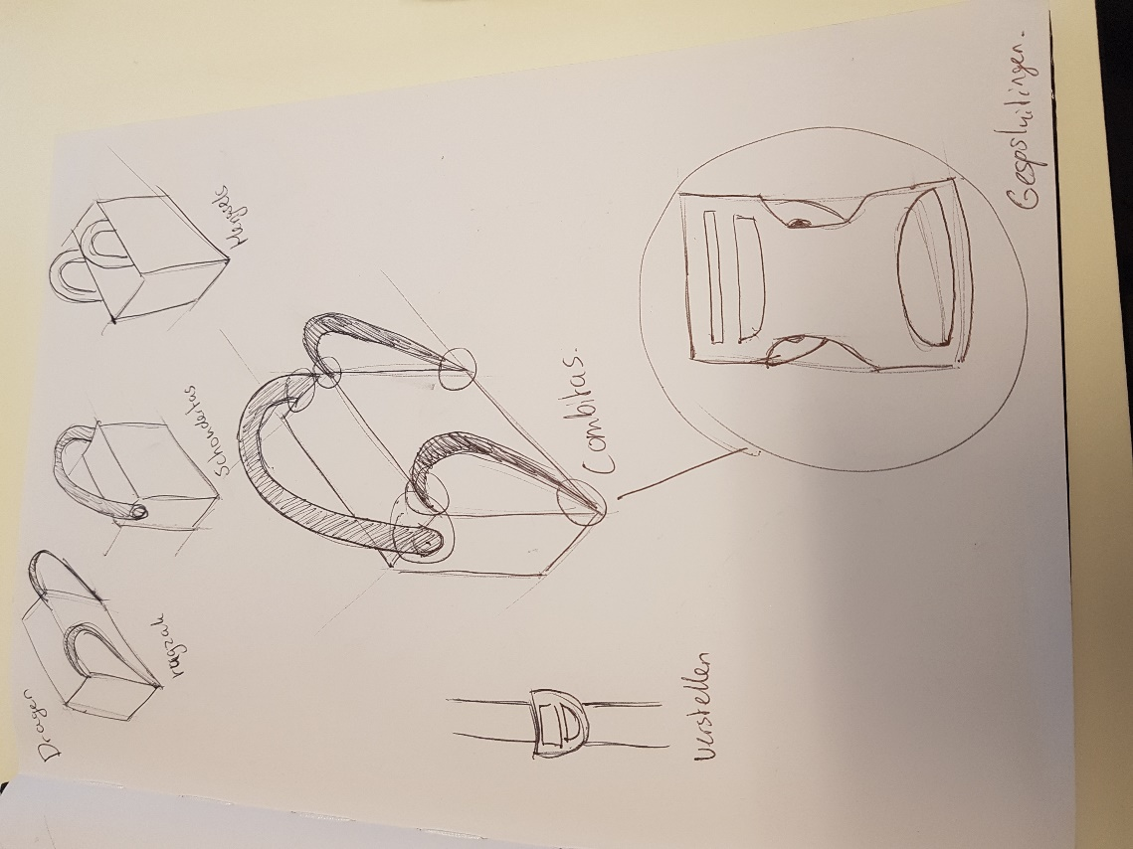

PNI analyse:

1: knopen

P: knopen sluiten goed

N: knopen gaan lastiger los dan andere sluitingen

I: geeft een mooi uiterlijk aan de tas

2: gespen

P: Heel sterk, makkelijk en snel

N: -

I: komen veel gespen op de tas, minder aantrekkelijk?

3: klittenband

P: snel en makkelijk

N: maakt geluid

I: -

1: dragen op rug

P: sterk en makkelijk

N: -

I: kunnen extra functies bij toegevoegd worden.

2: dragen via schouder

P: Sterk en snel om te hangen

N: Kan na verloop van tijd irriteren.

I: kunnen extra functies bij toegevoegd worden.

3: Hengels of handvat

P: snel

N: tillen via arm is zwaarder.

I: Zou misschien 1 handvat op kunnen.

4: combinatie schouder en rug

P: kunt dragen op twee verschillende manieren.

N: veel banden aan de tas.

I: De banden kunnen los gehaald worden via gespen.

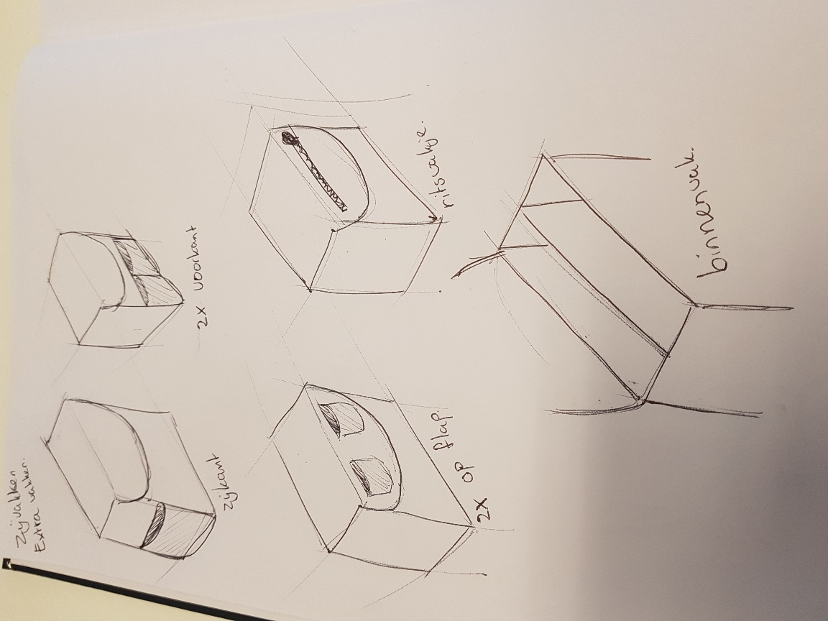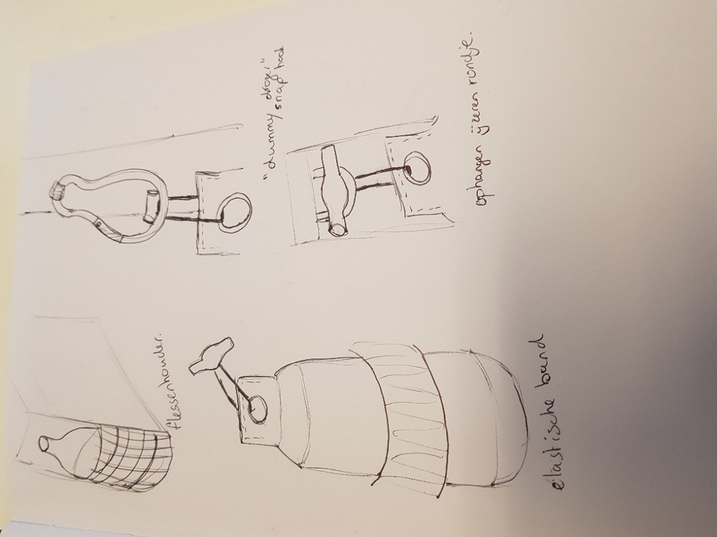

PNI analyse:

1: vak zijkant

P: Je kan er makkelijk bij.

N: De zijkant van de tas is handig voor andere onderdelen.

I: De sluiting en functie van het vakje.

2: zijvakjes voorkant:

P: Mooi voor uiterlijk, meerdere vakjes.

N: -

I: De sluiting en functies van het vakje.

3: vakjes op de flap:

P: je kan er makkelijk bij

N: Zijn minder handig wanneer je de tas opent.

I: Maak er een rits vakje van.

4: rits vakje:

P: Goed te sluiten.

N: Opbergen op de flap kan irritant zijn bij het openen.

I: Klein mobiel vakje?

5: Binnen vak

P: Heel handig en veranderd niks aan het uiterlijk, grootte van het vak kan verschillend worden gemaakt.

N: Het hoofdvak wordt kleiner.

I: De grootte van het binnen vak.

1: Flessenhouder

P: Handig om wat drinken mee te nemen.

N: -

I: Kan multifunctioneel gemaakt worden.

2: Snap hook dummy drager:

P: makkelijk voor elk formaat dummy, snelle werking.

N: Kan gaan bungelen.

I: -

3: elastische band:

P: Snel en handig, bungelt niet

N: zit aan een formaat vast.

I: Verschillende formaten op de tas.

4: IJzeren lipje:

P: Weinig materiaal op de tas.

N: Minder sterk

I: Misschien gebruiken in combinatie.

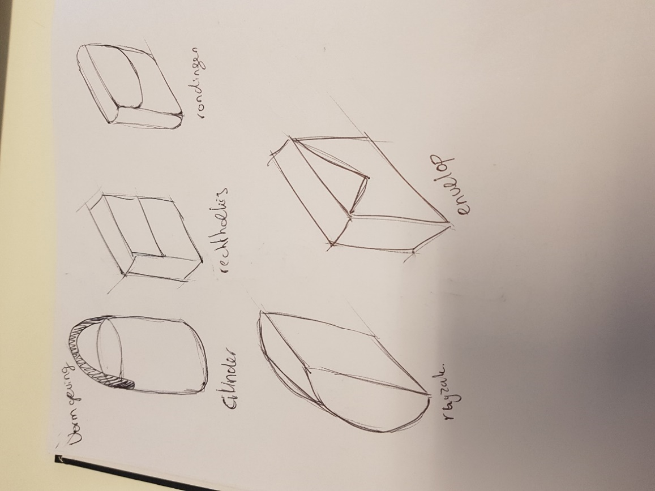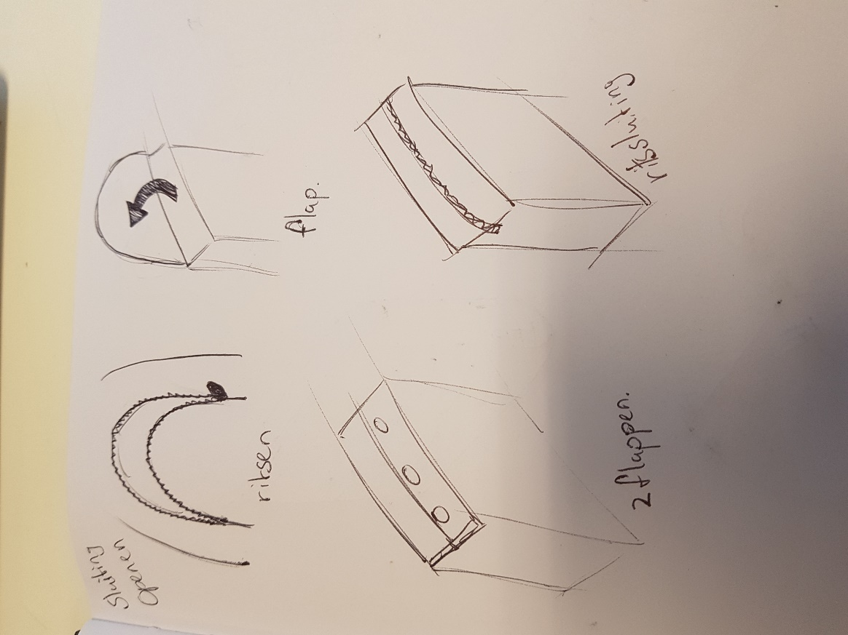

PNI analyse:

1: Cilinder

P: veel opbergruimte

N: Heel onpraktisch

I: -

2: Rechthoekig:

P: veel opbergruimte

N: lelijk en lastig met stof.

I: Afrondingen

3: rondingen:

P: Mooi, nog steeds veel opbergruimte

N: -

I: Handig zowel op de rug als om de schouder?

4: rugzak vorm:

P: Handig op de rug

N: Minder handig op de zij

I: Iets aanpassen aan de vorm zodat hij op de zij werkt.

1: rits sluiting:

P: Goed afgesloten

N: minder snel en onhandig op de rug

I: op sommige delen wel ritssluitingen

2: flap

P: goed afgesloten en heel snel, werkt zowel op de rug als op de zij.

N: Iets onhandiger op de rug.

I: Extra functies met de flap.

3: 2 flappen:

P: past goed bij uiterlijk tas

N: Niet goed waterdicht en minder snel

I: Ergens anders toepassen

4: ritssluiting:

P: sluit goed af

N: Niet waterdicht,

I: Misschien toepassen onder de flap.

